COMPAÑÍA INFORMA
Buenos Aires, 10 de junio DE 2016 |  | Circular: 400/16
  OBRA SOCIAL DEL PERSONAL DE  ENTIDADES DEPORTIVAS Y CIVILES | Cobertura Crónicos, Diabetes y Anticonceptivos
Código de entidad: 285 | Exclusivamente Listado Especial de Farmacias

Informamos que a partir del 10/06/16 su farmacia integra el NUEVO CIRCUITO para la atención de Patologías Crónicas, Diabetes y Anticonceptivos en OSPEDYC.

Cabe destacar que la cobertura de Plan Materno Infantil continúa vigente SIN cambios.

Detallamos a continuación los puntos centrales de la nueva modalidad:

- Implementación de validación ONLINE obligatoria:

Se implementa el procesamiento electrónico obligatorio para las coberturas de Patologías Crónicas, Diabetes y Anticonceptivos de OSPEDYC.

Para ello, deberá ingresar al sistema de validación en www.validacionescsf.com.ar, o bien mediante los sistemas de facturación integrados.

- Habilitación del beneficiario:
@
A partir de la mencionada fecha, sólo tendrán cobertura al Monto Fijo, 70% y/o 100% aquellos pacientes crónicos y diabéticos que figuren empadronados para tal fin en el sistema de validación online.

En caso de que un paciente no figure habilitado en dicho sistema con cobertura diferencial (o bien sin autorización en la receta) y así lo requiera, debe ser derivado a OSPEDYC para su empadronamiento.

Cabe aclarar que las autorizaciones especiales de OSPEDYC (punto 8 de las normas) CONTINÚAN VIGENTES sin modificación.

Cabe aclarar que dicho control ya se encuentra actualizado en el sistema de validación online.

- Recetarios:

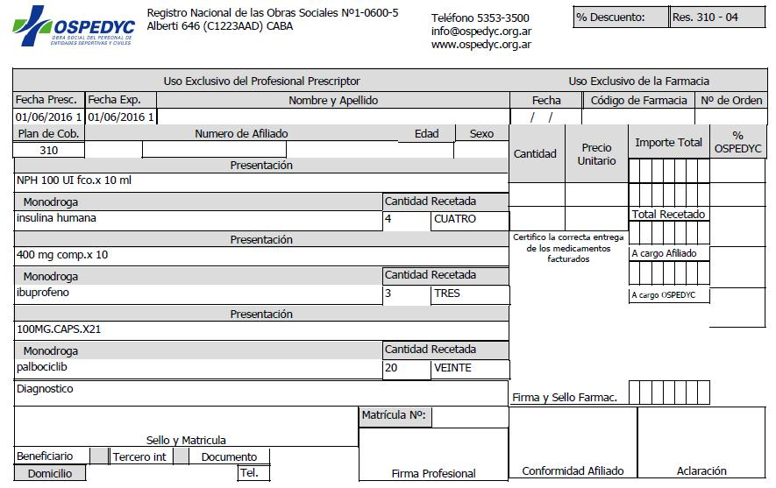
Res. 310-04

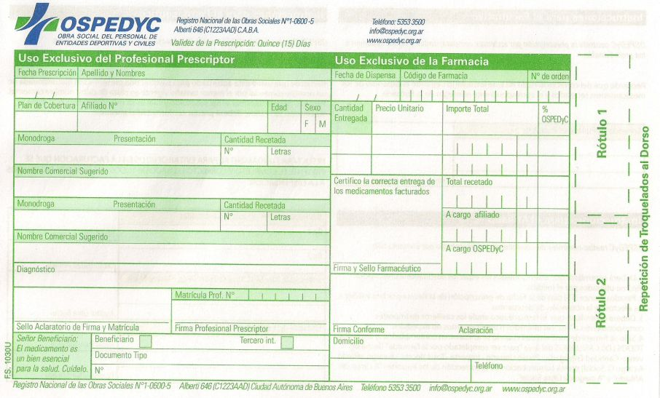

Sin otro particular, los saludamos atentamente.

